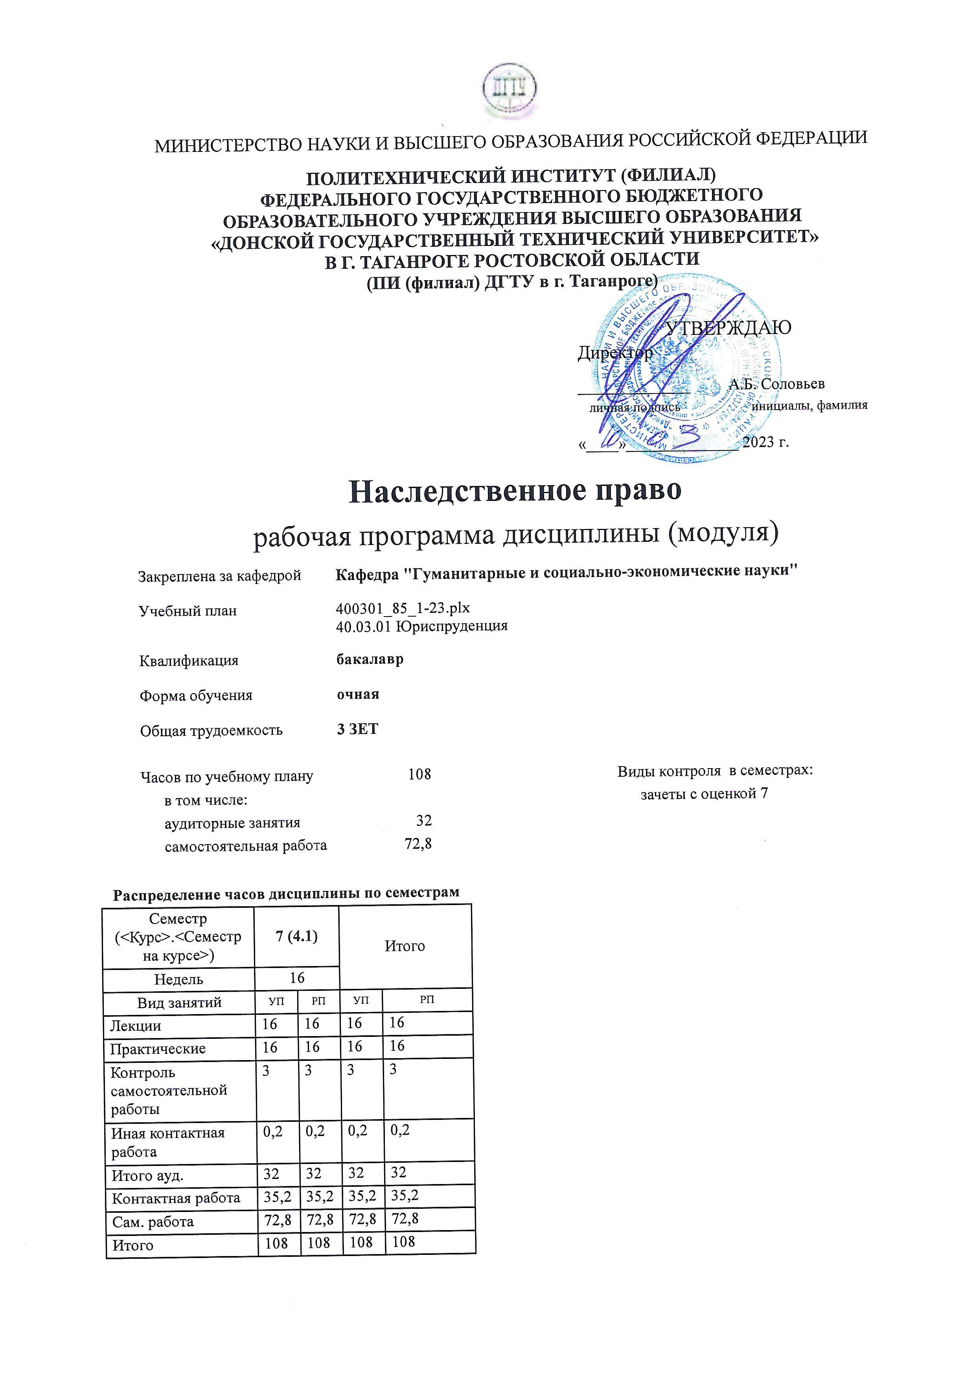
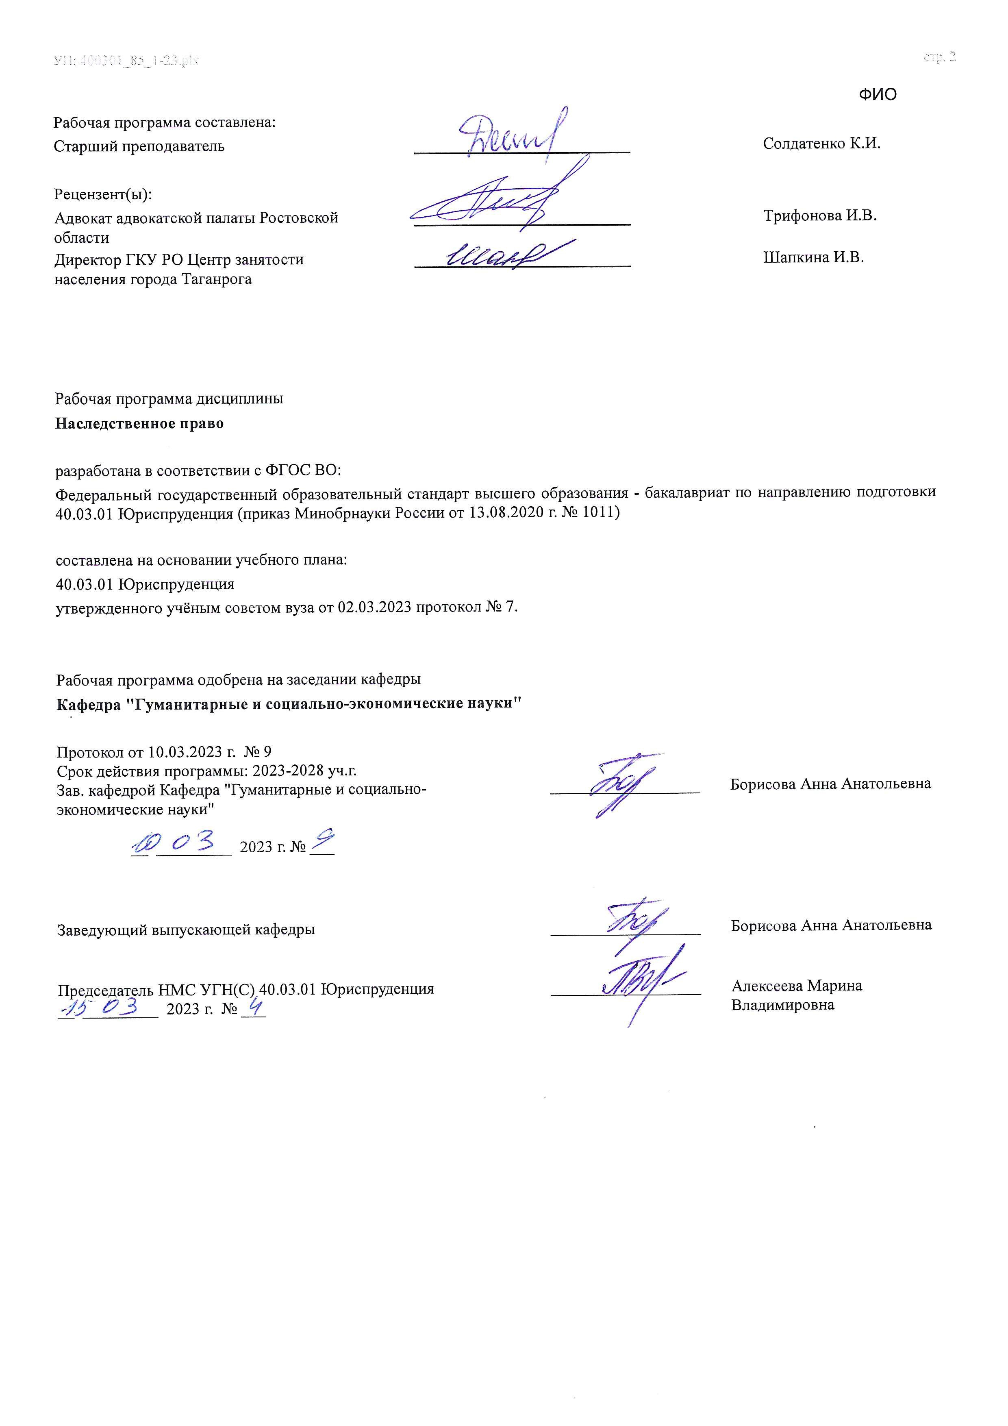

Визирование РП для исполнения в очередном учебном году
Председатель НМС УГН(С) 40.03.01 Юриспруденция __________________ Алексеева Марина
__ _________ ____г. № ___ Владимировна

Рабочая программа по дисциплине «Наследственное право» проанализирована и признана актуальной для исполнения в ____ - ____ учебном году.

Протокол заседания кафедры «Кафедра "Гуманитарные и социально-экономические науки"» от __ _________ ____г. № ___

Зав. кафедрой ___________________ Борисова Анна Анатольевна

__ _________ ____г. № ___

1. ЦЕЛИ ОСВОЕНИЯ ДИСЦИПЛИНЫ (МОДУЛЯ)
1.1 | Целью изучения дисциплины является изучение студентами вопросов наследственного права: правового регулирования наследования, оснований наследования субъектами наследственных отношений, отдельных способов наследования, наследования отдельных видов имущества, а также порядка принятия, отказа от наследства, охраны наследства и управления им, судебного рассмотрения дел, вытекающих из наследственных правоотношений.
1.2 | Указанная цель достигается путем проведения лекционных и практических занятий, а также самостоятельного изучения студентами основных нормативных, научных и периодических источников.

2. МЕСТО ДИСЦИПЛИНЫ (МОДУЛЯ) В СТРУКТУРЕ ОБРАЗОВАТЕЛЬНОЙ ПРОГРАММЫ
Цикл (раздел) ОП: |  |  | Б1.О
2.1 | Требования к предварительной подготовке обучающегося:
2.1.1 | Жилищное право
2.1.2 | Гражданское право
2.1.3 | Жилищное право
2.1.4 | Гражданское право
2.2 | Дисциплины (модули) и практики, для которых освоение данной дисциплины (модуля) необходимо как предшествующее:
2.2.1
2.2.2 | Подготовка к сдаче и сдача государственного экзамена
2.2.3 | Подготовка к сдаче и сдача государственного экзамена
3. КОМПЕТЕНЦИИ ОБУЧАЮЩЕГОСЯ, ФОРМИРУЕМЫЕ В РЕЗУЛЬТАТЕ ОСВОЕНИЯ ДИСЦИПЛИНЫ
(МОДУЛЯ)
ОПК-2
Способен применять нормы материального и процессуального права при решении задач профессиональной деятельности

ОПК-2.10: Реализует нормы гражданского и иных отраслей права по наследственному правопреемству имущества, имущественных прав и материальных благ, принадлежавших наследодателю на день открытия наследства возникшие из совершенного им в установленном порядке завещания либо без совершения такового
Знать:
Уровень 1 |  | Законодательство, регулирующее отношения, по вопросам наследования
Уровень 2 |  | Систему и принципы построения и функционирования отношений, складывающихся в гражданском обороте при наследовании
Уровень 3 |  | Основные положения о сущности, назначении, эволюции и перспективах развития правового регулирования наследственных отношений
Уметь:
Уровень 1 |  | Анализировать нормы отечественного и международного права, а также правоприменительную практику по вопросам наследования имущества граждан
Уровень 2 |  | Применять положения действующего законодательства для регулирования соответствующих отношений
Уровень 3 |  | Выявлять в действиях участников наследственных отношений признаки противоправного поведения, а также определять условия, послужившие такому поведению лица
Владеть:
Уровень 1 |  | Навыками систематизации источников, принципов и нормы права в целях квалифицированного их применения при разрешении наследственных вопросов
Уровень 2 |  | Навыками анализа нормативных актов и правоприменительной практики в целях создания легитимной модели поведения участников соответствующих отношений
Уровень 3 |  | Приемами и способами предупреждения возможных правонарушений в наследственном праве

В результате освоения дисциплины (модуля) обучающийся должен
3.1 | Знать:
3.1.1 | - сущность и содержание юридических понятий наследственного права;
3.1.2 | - юридические факты, направленные на возникновение, изменение и прекращение наследственных правоотношений, их отличительные признаки и особенности
3.1.3 | - основные положения гражданского законодательства с учетом последних изменений;
3.1.4 | - место наследственного права в российской правовой системе;
3.1.5 | - наиболее актуальные практические проблемы в сфере регулирования института наследования в Российской  Федерации;
3.1.6 | - юридическую практику разрешения наиболее типичных наследственно-правовых споров;
3.1.7 | - основы правового режима и общие навыки принятия законных и обоснованных решений в сфере наследственного законодательства

3.1.8 | - основные законы и подзаконные акты, регулирующие наследственные правоотношения.
3.2 | Уметь:
3.2.1 | - оперировать юридическими понятиями и категориями наследственного права;
3.2.2 | - анализировать, толковать и правильно применять правовые нормы в сфере наследственного права;
3.2.3 | - принимать решения и совершать юридические действия в сфере наследования в точном соответствии с законом;
3.2.4 | - осуществлять правовую экспертизу нормативных правовых актов по вопросам наследования;
3.2.5 | - давать квалифицированные юридические заключения и консультации по вопросам наследственного права;
3.2.6 | - правильно составлять и оформлять юридические документы.
3.3 | Владеть:
3.3.1 | - юридической терминологией в сфере наследственного права;
3.3.2 | - навыками анализ, синтеза и систематизации при применении правовых норм наследственного законодательства;
3.3.3 | - навыками работы с нормативными правовыми актами в сфере наследственных правоотношений;
3.3.4 | - навыками применения методов научного анализа, использования и обновления знаний в ходе изучения законодательства о наследовании;
3.3.5 | - навыками владения техникой по составлению юридически значимых документов;
3.3.6 | - навыками решения типовых задачи в сфере наследственного законодательства, в которых очевиден способ решения, а также оценки достоверности решения;
3.3.7 | - навыками использования теоретических знаний при выработке решений по вопросам наследственных правоотношений, анализа правоприменительной и судебной практики, решения задач и составления образцов договоров.

4. СТРУКТУРА И СОДЕРЖАНИЕ ДИСЦИПЛИНЫ (МОДУЛЯ)
Код занятия | Наименование разделов и тем /вид занятия/ | Семестр / Курс | Часов | Компетен- ции | Литература | Интер акт. | Примечание
 | Раздел 1. Правовой режим наследственных отношений
1.1 | Общая характеристика наследственного права РФ.  Общие положения о наследовании /Лек/ | 7 | 4 | ОПК-2.10 | Л1.1 Л1.2  Л1.3Л2.1  Л2.2Л3.1 Э1 | 0
1.2 | Общая характеристика наследственного права РФ. Общие положения о наследовании /Пр/ | 7 | 2 | ОПК-2.10 | Л1.1 Л1.2  Л1.3Л2.1  Л2.2Л3.1 Э1 | 0
1.3 | Подготовка к практическим занятиям по темам раздела 1 /Ср/ | 7 | 4 | ОПК-2.10 | Л1.1 Л1.2  Л1.3Л2.1  Л2.2Л3.1 Э1 | 0
 | Раздел 2. Правовое регулирование наследования по завещанию и по закону
2.1 | Наследование по завещанию.  Наследование по закону /Лек/ | 7 | 6 | ОПК-2.10 | Л1.1 Л1.2  Л1.3Л2.1  Л2.2Л3.1 Э1 | 0
2.2 | Наследование по завещанию. Наследование по закону /Пр/ | 7 | 4 | ОПК-2.10 | Л1.1 Л1.2  Л1.3Л2.1  Л2.2Л3.1 Э1 | 0
2.3 | Подготовка к практическим занятиям по темам раздела 2 /Ср/ | 7 | 20 | ОПК-2.10 | Л1.1 Л1.2  Л1.3Л2.1  Л2.2Л3.1 Э1 | 0
2.4 | Подготовка к мероприятиям промежуточного контроля /Ср/ | 7 | 10,8 | ОПК-2.10 | Л1.1 Л1.2  Л1.3Л2.1  Л2.2Л3.1 Э1 | 0
 | Раздел 3. Правовое регулирование приобретения наследства

3.1 | Приобретение наследства или отказ от него. Раздел наследства. Охрана наследства и управление им. Наследование отдельных видов  имущества. Наследственные фонды /Лек/ | 7 | 6 | ОПК-2.10 | Л1.1 Л1.2  Л1.3Л2.1  Л2.2Л3.1 Э1 | 0
3.2 | Приобретение наследства или отказ от него /Пр/ | 7 | 6 | ОПК-2.10 | Л1.1 Л1.2  Л1.3Л2.1  Л2.2Л3.1 Э1 | 0
3.3 | Раздел наследства. Охрана наследства и управление им. Наследование отдельных видов имущества. Наследственные фонды  /Пр/ | 7 | 4 | ОПК-2.10 | Л1.1 Л1.2  Л1.3Л2.1  Л2.2Л3.1 Э1 | 0
3.4 | Подготовка к практическим занятиям по темам раздела 3 /Ср/ | 7 | 32 | ОПК-2.10 | Л1.1 Л1.2  Л1.3Л2.1  Л2.2Л3.1 Э1 | 0
3.5 | Подготовка к контрольной работе /Ср/ | 7 | 6 | ОПК-2.10 | Л1.1 Л1.2  Л1.3Л2.1  Л2.2Л3.1 Э1 | 0
3.6 | Прием зачета /ИКР/ | 7 | 0,2 | ОПК-2.10 | Л1.1 Л1.2  Л1.3Л2.1  Л2.2Л3.1 Э1 | 0

5. ОЦЕНОЧНЫЕ МАТЕРИАЛЫ (ОЦЕНОЧНЫЕ СРЕДСТВА) для текущего контроля успеваемости, промежуточной аттестации по итогам освоения дисциплины
5.1. Контрольные вопросы и задания
- Понятие, предмет, метод, принципы наследственного права.
- Источники наследственного права.
- Понятие и содержание наследственного правопреемства.
- Правомочия субъектов наследственного правоотношения.
- Объекты наследственного правопреемства.
- Наследство (наследственная масса).
- Открытие наследства.
- Время открытия наследства.
- Коммориенты.
- Место открытия наследства.
- Лица, которые могут призываться к наследованию.
- Недостойные наследники.
- Основные положения наследования по завещанию.
- Форма, виды и порядок совершения завещаний.
- Свобода завещания. Право завещать любое имущество.
- Назначение и подназначение наследника в завещании (наследственная субституция).
- Доли наследников в завещанном имуществе.
- Тайна завещания.
- Нотариально удостоверенное завещание.
- Закрытое завещание.
- Завещания, приравниваемые к нотариально удостоверенным завещаниям
- Завещательные распоряжения правами на денежные средства в банках.
- Завещание в чрезвычайных обстоятельствах.
- Отмена и изменение завещания.
- Недействительность завещания.
- Толкование завещания.
- Исполнение завещания. Исполнитель завещания.
- Возмещение расходов, связанных с исполнением завещания.
- Отмена и изменение завещания.
- Особенности завещания, предусматривающего создание наследственного фонда.
- Завещательный отказ (легат).
- Исполнение завещательного отказа.
- Завещательное возложение.
- Основные положения наследования по закону.
- Наследники по закону и очерёдность призвания их к наследованию.

- Наследование по праву представления.
- Наследование усыновленными и усыновителями.
- Наследование нетрудоспособными иждивенцами наследодателя.
- Право на обязательную долю в наследстве.
- Права пережившего супруга при наследовании.
- Наследование выморочного имущества.
- Принятие наследства.
- Способы принятия наследства.
- Срок принятия наследства.
- Принятие наследства по истечении установленного срока.
- Переход права на принятие наследства (наследственная трансмиссия)
- Право отказа от наследства.
- Отказ от наследства в пользу других лиц и отказ от части наследства.
- Способы отказа от наследства.
- Право отказа от получения завещательного отказа.
- Приращение наследственных долей.
- Свидетельство о праве на наследство. Сроки выдачи свидетельства о праве на наследство
- Право общей собственности наследников.
- Раздел наследства по соглашению между наследниками.
- Охрана интересов ребенка, законных интересов несовершеннолетних, недееспособных и ограниченно дееспособных граждан при разделе наследства.
- Преимущественное право на неделимую вещь при разделе наследства.
- Преимущественное право на предметы обычной домашней обстановки и обихода при разделе наследства.
- Компенсация несоразмерности получаемого наследственного имущества с наследственной долей.
- Охрана наследства и управление им.
- Меры по охране наследства.
- Доверительное управление наследственным имуществом.
- Возмещение расходов, вызванных смертью наследодателя, и расходов на охрану наследства и управление им.
- Ответственность наследников по долгам наследодателя.
- Наследование прав, связанных с участием в хозяйственных товариществах и обществах, производственных кооперативах.
- Наследование прав, связанных с участием в потребительском кооперативе.
- Наследование предприятия.
- Наследование имущества члена крестьянского (фермерского) хозяйства.
- Наследование вещей, ограниченно оборотоспособных.
- Наследование земельных участков. Особенности раздела земельного участка.
- Наследование невыплаченных сумм, предоставленных гражданину в качестве средств к существованию.
- Наследование имущества, предоставленного наследодателю государством или муниципальным образованием на льготных условиях.
- Наследование государственных наград, почетных и памятных знаков.
- Создание, управление и прекращение деятельности наследственного фонда.
- Права выгодоприобретателей наследственного фонда
5.2. Темы письменных работ
Темы докладов:

1.3. Общие положения о наследовании

- Понятие «универсального правопреемства».
- Раскройте категории «наследственное право в объективном смысле», «наследственное право в субъективном смысле».
- Основания возникновения, изменения и прекращения наследственного правоотношения.
- Юридические факты, являющиеся основаниями возникновения наследования по завещанию.
- Юридические факты, служащие основаниями возникновения наследования по закону.
- Юридические факты, являющиеся основаниями невозникновения, изменения, прекращения наследственного правоотношения.
- Субъекты наследственного правоотношения.
- Случаи и основания призвания к наследованию Российской Федерации.
- Понятие «выморочное имущество».
- Понятие «сингулярный правопреемник» («легатарий»).

3.10. Наследственные фонды

- Создание наследственных фондов. Участники отношений по созданию и осуществлению деятельности наследственного фонда.
- Выгодоприобретатели и другие лица, которым подлежит передача имущества из наследственного фонда.
- Душеприказчик как участник отношений по созданию фонда.
- Наследники.

- Условия управления наследственным фондом.
- Правовой режим имущества наследственного фонда.
- Порядок управления и контроль за деятельностью наследственного фонда.
- Прекращение деятельности наследственного фонда.
- Наследственный фонд как способ управления наследственным имуществом.
- Наследственный фонд: новое российское законодательство и иностранный опыт.
5.3. Оценочные материалы (оценочные средства)
Комплект оценочных материалов (оценочных средств) по дисциплине прилагается.
5.4. Перечень видов оценочных средств
перечень вопросов для устного опроса, темы докладов, банк тестовых заданий, кейс-задачи, перечень вопросов для проведения промежуточной аттестации

6. УЧЕБНО-МЕТОДИЧЕСКОЕ И ИНФОРМАЦИОННОЕ ОБЕСПЕЧЕНИЕ ДИСЦИПЛИНЫ (МОДУЛЯ)
6.1. Рекомендуемая литература
6.1.1. Основная литература
 | Авторы, составители | Заглавие | Издательство, год | Количество
Л1.1 | Кузбагаров А. Н.,  Ильина О. Ю.,  Эриашвили Н. Д., Горелик Р. А., А.П. П.  В., Курбанов Н. А.,  Алексий С. А.,  Волкова С. А.,  Муратова А. Л.,  Борякова А. Ж.,  Миронов Л. В.,  Саркисян Л. А.,  Щербачева М. И.,  Ломакина М. В.,  Эриашвили Ж. Ю.,  Болотина О. Н.,  Юзефович В. В.,  Лебединец В. Е.,  Верстов М. В., Хазова,  Самойлова, Волкова Н. А., Кузбагаров А.  Н., Ильина О. Ю. | Наследственное право: Учебное пособие для студентов вузов, обучающихся по специальности  030501 «Юриспруденция»  https://www.iprbookshop.ru/123371.html? replacement=1 | Москва: ЮНИТИ-ДАНА, 2021 | ЭБС
Л1.2 | Крашенинников П. В. | Наследственное право: Учебник  https://www.iprbookshop.ru/109974.html? replacement=1 | Москва: Статут, 2021 | ЭБС
Л1.3 | Малявина Н.Б., Баукина И.И. | НАСЛЕДСТВЕННОЕ ПРАВО. УЧЕБНОЕ  ПОСОБИЕ: Учебное пособие  https://www.iprbookshop.ru/117245.html | Российский государственный университет правосудия, 2021 | ЭБС
6.1.2. Дополнительная литература
 | Авторы, составители | Заглавие | Издательство, год | Количество
Л2.1 | Гришаев С. П. | Наследственное право: Учебно-практическое пособие  https://e.lanbook.com/book/149712 | Проспект, 2019 | ЭБС
Л2.2 | Иванова С.А.,  Беседкина Н.И., Свиридова Е.А., Якимова Е.С. | НАСЛЕДСТВЕННОЕ ПРАВО. УЧЕБНОЕ  ПОСОБИЕ: Учебное пособие  https://www.iprbookshop.ru/94470.html | Прометей, 2019 | ЭБС
6.1.3. Методические разработки
 | Авторы, составители | Заглавие | Издательство, год | Количество

 | Авторы, составители | Заглавие | Издательство, год | Количество
Л3.1 | Сапожникова,А.Г. | Руководство для преподавателей по организации и планированию различных видов занятий и самостоятельной работы обучающихся Донского государственного технического университета :  методические указания  https://ntb.donstu.ru/content/rukovodstvo-dlya- prepodavateley-po-organizacii-i-planirovaniyu | Ростов-на-Дону,ДГТУ, 2018 | ЭБС
6.2. Перечень ресурсов информационно-телекоммуникационной сети "Интернет"
Э1 | ЭБС "Научно-техническая библиотека ДГТУ" [https://ntb.donstu.ru], [https://ntb.donstu.ru]
6.3.1 Перечень программного обеспечения
6.3.1.1 | ОС Microsoft Windows
6.3.1.2 | Microsoft Office
6.3.1.3 | Sumatra PDF
6.3.1.4 | 7-Zip
6.3.2 Перечень информационных справочных систем
6.3.2.1 | http://www.consultant.ru/ - СПС "Консультант Плюс"
6.3.2.2 | http://e.lanbook.com - ЭБС «Лань»
6.3.2.3 | http://www.biblioclub.ru - ЭБС «Университетская библиотека online»
6.3.2.4 | www.znanium.com - ЭБС «ZNANIUM.COM»
6.3.2.5 | http://ntb.donstu.ru/ - Электронно-библиотечная система НТБ ДГТУ
6.3.2.6 | http://elibrary.ru/ - Научная электронная библиотека eLIBRARY.RU
7. МАТЕРИАЛЬНО-ТЕХНИЧЕСКОЕ ОБЕСПЕЧЕНИЕ ДИСЦИПЛИНЫ (МОДУЛЯ)
Специальные помещения представляют собой учебные аудитории для проведения всех занятий по дисциплине, предусмотренных учебным планом и содержанием РПД. Помещения укомплектованы специализированной мебелью и техническими средствами обучения согласно требованиям ФГОС, в т.ч.:
7.1 | Учебная аудитория
7.2 | для проведения учебных занятий, предусмотренных программой бакалавриата.
7.3 | Технические средства обучения (проектор, ноутбук , экран), учебные наглядные пособия
7.4

8. МЕТОДИЧЕСКИЕ УКАЗАНИЯ ДЛЯ ОБУЧАЮЩИХСЯ ПО ОСВОЕНИЮ ДИСЦИПЛИНЫ (МОДУЛЯ)
Практические занятия призваны дополнить и углубить знания студентов, полученные на лекциях, при изучении рекомендуемой учебной и научной литературы. Во время занятий проводятся чтение, комментирование, обсуждение важнейших проблем, решение задач, представление самостоятельно подготовленных докладов/эссе по предложенным или самостоятельно выбранным темам.
Главное условие успешности в освоении учебной дисциплины - систематические занятия. Работа студента над любой темой должна быть целеустремленной. Для этого нужно ясно представлять себе цель конкретного занятия и план его проведения. Изучение каждой темы дисциплины «Наследственное право», вынесенной на практическое занятие, рекомендуется осуществлять в следующей последовательности:
ознакомиться с лекцией (посещение лекционного занятия, чтение конспекта); прочитать соответствующий раздел в учебнике или учебном пособии; изучить соответствующую данной теме главу в нормативно-правовых актах;
ознакомиться с рекомендованной по данной теме научной литературой, а также с материалами судебной практики; найти и по возможности выписать из прочтенной литературы основные дефиниции по вопросам практического занятия,
подобрать из прочитанной литературы примеры, иллюстрирующие главные положения рассматриваемой темы.
Изучение соответствующих положений программы дисциплины и конспекта лекций имеет важное значение, поскольку в них, с одной стороны, дается систематизированное изложение материала, а с другой – излагаются новые соображения, выдвинутые практикой, сообщаются сведения об изменениях в законодательстве и т.п.
Не следует ограничивать подготовку только ознакомлением с лекциями. При всем их совершенстве и полноте конспектирования лекции не могут исчерпать относящийся к теме материал. Лектор всегда оставляет немало вопросов для самостоятельного изучения студентами специальной литературы.
Изучение специальной литературы целесообразно начинать с чтения учебника и учебного пособия. После их изучения легче понимаются рекомендованные монографии, журнальные статьи.
Параллельно с изучением конспекта лекций, учебников и учебных пособий надо изучать нормы права. Разрозненное их чтение менее полезно для усвоения, так как в этом случае конкретные законы, подзаконные акты отрываются от изложения института в целом, какое дается в учебном материале. Нормы права всегда лучше усваиваются совместно с комментариями к ним. Поэтому всегда, когда в тексте лекции или учебника упоминается тот или иной нормативный акт, та или иная статья кодекса, с ними нужно сразу же ознакомиться, сопоставлять их содержание с имеющимися в лекции (учебнике). Изучение рекомендованной нормативной и правоприменительной литературы лучше всего осуществлять в справочно- поисковых системах, таких как «Консультант Плюс», «Гарант», «Кодекс», находящихся в свободном доступе и др. Данная рекомендация обусловлена тем, что только в электронной базе документы приводятся в актуальном состоянии, т.е. с учетом

УП: ЛИЦЕЗИР400301_85_1-23.plx
всех внесенных в них изменений и дополнений.
При подготовке студентам не следует стремиться к многократному чтению нормативного, научного и учебного материала: оно нередко приводит к механическому запоминанию. Нужно с первого же раза читать внимательно, вдумчиво. Очень важно при этом выделять основные признаки института. Не следует оставлять без внимания встретившиеся положения, известные уже из других дисциплин, ибо общие положения имеют специфическое в каждой дисциплине освещение, раскрываются под определенным, новым углом зрения. Особенно важно запомнить нормативные акты, их наименование.
Для усвоения материала, а также развития устной речи, умения убедительно и аргументировано высказывать собственную мысль студент должен обязательно выступать на практических занятиях. Активное участие в работе практического занятия является необходимым условием для получения студентом положительной оценки за весь пройденный общий курс. Также рекомендуется использовать инновационные формы подготовки к практическим занятиям, в том числе использование средств мультимедийной техники, подготовку электронных презентаций.

